Речевое развитие детей 2-3 лет
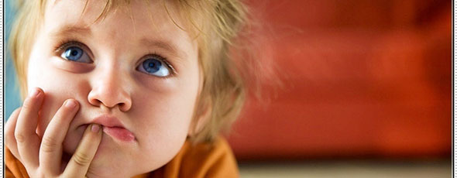
Специалисты считают возраст с двух до трех лет критическим в плане речевого развития и рекомендуют совершить первый визит к логопеду для ответа на вопрос «все ли хорошо с речью?»
Звукопроизношение.
В речи ребенка третьего года жизни должны появиться звуки [с’], [л’], [й’], а также, [г], [х], [к], [м], [п], [б], [н], [в], [ф], [д], [т] (и их мягкие пары), все гласные. Однако произношение многих звуков еще далеко от совершенства, что на данном возрастном этапе является характерным для детской речи, так как подвижность мышц языка и губ еще недостаточно развита. Многие трудные звуки ребенок заменяет более легкими для произношения. Так, шипящие звуки ([ш], [ж], [ч’], [щ’]) малыш нередко заменяет мягкими свистящими: «сяпка» (шапка), «зюк» (жук), «цяйник» (чайник), «сенок» (щенок). Иногда вместо звука [ч’] ребенок может произносить [т’]: «тясы» (часы). Некоторые дети в этом возрасте заменяют шипящие звуки твердыми свистящими: «сапка» вместо шапка; твердые свистящие- мягкими свистящими: «сянки» (санки), «зяйка» (зайка). Согласные [р], [р’], [л] отсутствуют или заменяются звуками [л'], [й]: «ыба» (рыба), «гия» (гиря), «ябоко» (яблоко), «двель» (дверь), «голюби» (голуби), «мей» (мел).
Словарный запас.
Быстро пополняется пассивный и активный словарь ребенка: к 2 годам он достигает примерно 300 слов, а к 3 годам – до 1000 слов. Кроме существительных и глаголов ребенок все чаще употребляет прилагательные, наречия, предлоги, местоимения. На третьем году жизни малыш с удовольствием слушает и воспринимает несложные сказки, рассказы, с легкостью выполняет простые словесные поручения.
Фразовая речь.
Специалисты единодушны в том, что к 2 годам у малыша уже должна сформироваться фразовая речь. Пускай фразы пока не всегда понятны и состоят из двух слов, часто лепетных. Например: МАМА, ПИ (мама, я хочу пить). ДЁ УЯТЬ (идем гулять). Главное – появилась фраза (предложение). А вот предложения трехлетних детей становятся сложными, с союзами «потому что», «или», «чтобы». И, хотя в их речи еще много неверного употребления окончаний («Смотри, как много мячов!»), суффиксов («У меня есть куклочка»), согласований («Это мой кукла!»), ударений («Ложка лежит на стОле»), постепенно их становится все меньше, они приобретают случайный характер и исчезают приблизительно в 5-6 лет.

Речевое развитие детей 3-4 лет
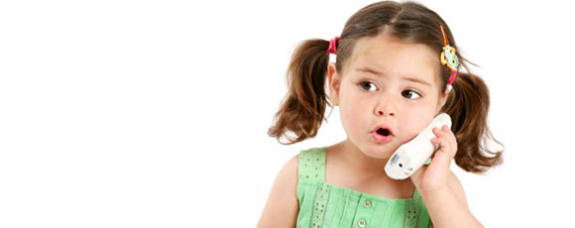

Четвертый год — это возраст «почемучек». Дети постоянно задают взрослым вопросы, которые нельзя оставлять без внимания. Надо терпеливо и доступно отвечать на все «почему?», «зачем?», «как?». В этот период обнаруживается наибольшая чуткость ребенка к языку.
Звукопроизношение (см. «Речевое развитие детей 2-3 лет»).
Ребенок четвертого года жизни правильно произносит свистящие звуки [с], [з] и [ц]. В этом возрасте он еще не всегда может верно произнести шипящие звуки [ш], [ж], [ч’], [щ’] и часто заменяет их свистящими [с], [з], [ц]: «каса» (каша), «нозык» (ножик), «клюц» (ключ). Сонорные [р], [р’], [л] малыш может заменять звуком [л’], реже [й]: «лябота» (работа), «лека» (река), «юля» (юла), «лямпа» (лампа), «каяндас» (карандаш), «устай» (устал).
Слоговая структура слова.
В некоторых словах ребенок опускает или переставляет не только звуки, но и целые слоги, например, он может произнести слово автомобиль как «амабиль», магазин как «гамазин», чемодан как «чедоман», температура как «тематура» и т.д. Но это относится к словам сложной слоговой структуры, к длинным и новым словам.
Словарный запас.
К четырем годам активный словарь ребенка почти удваивается и составляет примерно 2000 слов. В его речи кроме существительных и глаголов все чаще встречаются местоимения (мой, твой, наш), наречия (холодно, вкусно), появляются числительные (один, два). Если раньше ребенок употреблял только качественные прилагательные (мягкий, теплый), то теперь использует и притяжательные (дядина шляпа, кошкин хвост).
Грамматический строй речи еще формируется, поэтому допустимы неверные употребления окончаний, суффиксов, приставок, согласований слов в предложении («Купи синюю шарик!», «Этот собачонок сидел под стулом», «Я рисоваю»). Произвольное обращение с ударением — тоже вариант нормы: «хОлодная вода», «бОлит рука».
Фразовая речь.
Усложняется и построение фраз. Если раньше малыш, прося яблоко, говорил: «Дай яблоко», то теперь эту фразу он может произнести и так: «Дай мне большое (маленькое или красное) яблоко», то есть указать величину или цвет предмета. Тем не менее, ребенок не всегда может связно и понятно рассказать, что он видел на улице, пересказать сказку.

Артикуляционная гимнастика
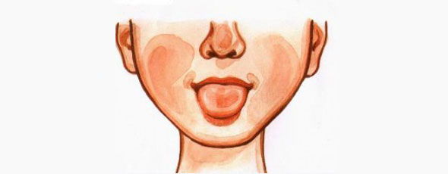
Артикуляционная гимнастика – это упражнения для тренировки органов артикуляции (губ, языка, нижней челюсти), необходимые для правильного звукопроизношения. Для чего нужна артикуляционная гимнастика?
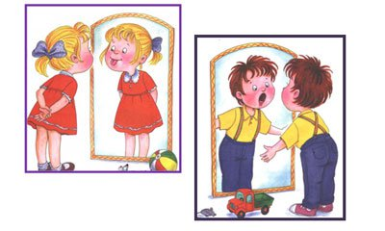
- Благодаря своевременным занятиям артикуляционной гимнастикой и упражнениями по развитию речевого слуха некоторые дети сами могут научиться говорить чисто и правильно.
- Артикуляционная гимнастика очень полезна также детям с правильным, но вялым звукопроиз-ношением, про которых говорят, что у них «каша во рту».
- Занятия артикуляционной гимнастикой позволят всем – и детям и взрослым — научиться гово¬рить правильно, чётко и красиво.
- Дети со сложными нарушениями звукопроизношения смогут быстрее преодолеть свои речевые дефекты, когда с ними начнёт заниматься логопед: их мышцы будут уже подготовлены.
- Надо помнить, что чёткое произношение звуков является основой при обучении письму на начальном этапе.
- Детям 2 -4 лет артикуляционная гимнастика поможет обрести целенаправленность движений языка.
- Дети пяти, шести лет и далее смогут при помощи артикуляционной гимнастики во многом преодолеть уже сложившиеся нарушения звукопроизношения.

Общий комплекс артикуляционной гимнастики
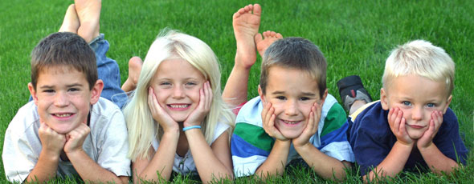

Правила выполнения артикуляционной гимнастики.
1. Упражнения должны нравиться малышу! Желательно знакомить ребёнка с новым упражнением эмоционально в форме игры, сказки.
2. Выполнять логопедические упражнения необходимо регулярно – каждый день.
3. Лучше выполнять упражнения 3-4 раза в день по 3-5 минут. Не следует предлагать детям более 2-3 упражнений за раз.
4. Артикуляционную гимнастику выполняют сидя перед зеркалом. Ребенок должен хорошо видеть лицо взрослого, а также свое лицо, чтобы самостоятельно контролировать правильность выполнения упражнений.
5. Выполнять движения губами и языком необходимо чётко, под счёт. Статические упражнения (удержание артикуляционной позы в одном положении)выполняются по 10-15 секунд.
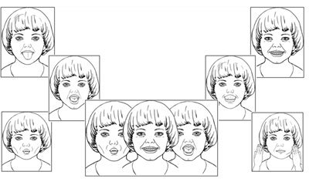

Артикуляционная (речевая) гимнастика для детей 2-3 лет
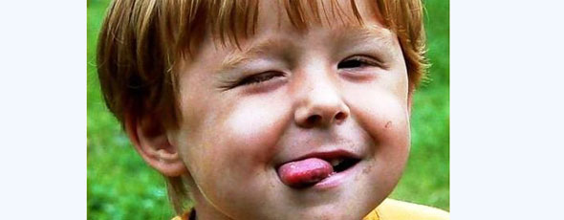

Упражнения для развития мышц губ:
1. «Улыбнись маме»
- Попросите малыша улыбнуться вам (или папе, бабушке).
- Сами покажите, как нужно улыбаться.
- Пусть ребенок удерживает улыбку как можно дольше.
- В будущем можете поиграть так: малыш улыбается, а вы нажимаете на его щечки большим и указательным пальцами, пытаясь сделать «трубочку». Но малыш должен «сопротивляться» и продолжать удерживать улыбку. Обычно эта игра очень веселит ребят.
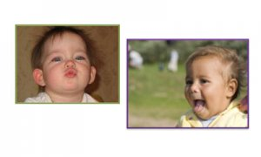
2. «Поцелуй маму»
- Попросите малыша поцеловать вас в щечку. Упражнение и приятное, и полезное!
- После того как малыш научился вытягивать губки трубочкой и растягивать их в улыбке.

Упражнение для щёк «Воздушный шарик»:
- Попросите малыша надуть обе щеки: «Надувайся, пузырь, надувайся, большой!»
- Затем аккуратно нажмите ука¬зательными пальцами на надутые щечки ребенка: «Лопнул пузырь!» Звук, который при этом получится, не оставит равнодушным никого!
- Теперь учимся надувать левую, затем правую щеку. Это непросто, поэтому скорых результатов не ждите.

Упражнения для языка:
1. «Домик для язычка»
- Попросите кроху широко открыть рот, показать пасть крокодила.
- Теперь с открытом ртом пробуем высунуть язык.
- Держим язык 2-3 секунды, не закрывая рот
- Убираем язычок, рот закрываем.
- Следует повторить упражнение 3-5 раз.
2. «Накажем непослушный язычок»
- Попросим малыша приоткрыть ротик.
- Теперь высовываем язычок.
- ….и покусаем его слегка зубками.
3.«Игра с ложечкой» (на развитие чувствительности языка)
Подготовьте: чайную ложку и два стакана с водой — теплой и холодной.
- Попросите малыша закрыть глаза и высунуть язычок.
- Опустите ложку в стакан с теплой водой, а затем при¬коснитесь ею к язычку малыша.
- Спросите: «Какая была ложечка — теплая или холод¬ная?». Пусть ответит, как может. Если трудно, назовите нужное слово сами: «Теплая».
- Потом охладите ложку в стакане с холодной водой и прикоснитесь ею к язычку: «А теперь какая ложечка?»

Артикуляционная (речевая) гимнастика для детей 3-4 лет

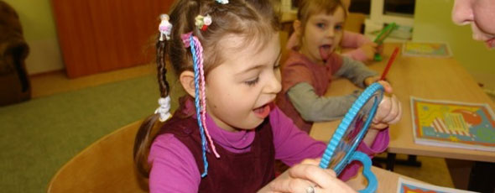
Упражнение «Часики»
- Покажите часы с маятником или подберите такую картинку.
- Откройте широко рот. Кончиком языка поочередно касайтесь то одного уголка губ, то другого. Нижняя челюсть двигаться не должна.
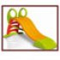Упражнение «Горка»
- Покажите картинку со снежной крутой горой.
- Рот широко откройте, кончиком языка упритесь в десну за нижними зубами, язык выгните «горкой».
- Теперь пробует малыш. Держит язык в положении «горка» не более 5-7 секунд.
- Если язычок беспокойно вертится во рту, помогите ему: прижмите слегка черенком чайной ложки, погладьте. Затем поставьте черенок ложечки за нижние зубки: «Поймай ложечку. Догони ее язычком и не отпускай». Малыш должен упереться в ложечку язычком и держать это положение 5-7 секунд.
- Аккуратно уберите черенок ложки, а язычок при этом должен оставаться за зубами.
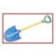Упражнение «Лопатка»
- Покажите малышу картинку с лопатой.
- Покажите малышу, как нужно класть язычок на нижнюю губу «лопаточкой»: рот полуоткрыт в улыбке, широкий спокойный язык лежит на нижней губе.
- Теперь пробует малыш.
- Нужно держать язычок в таком положении 30 секунд. Следите, чтобы нижняя губа не поджималась.
Упражнение «Зайчик на ниточке»
Подготовьте: шарик диаметром 3-4 см или пластмассовую фигурку с дырочкой, например зайчика. Проденьте в дырочку нитку, завяжите.
- Держите нитку за конец так, чтобы зайчик внизу свободно висел.
- Малыш широко открывает рот и кончиком языка толкает зайчика так, чтобы тот «прыгал».
- Теперь наденьте нитку на обе руки так, чтобы зайчик висел на натянутой нитке и легко по ней скользил.
- Язычок малыша совершает движения влево-вправо, двигая зайчика от одной вашей руки к другой.
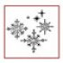Упражнение «Снежинки»
Подготовьте; кусочки белой ваты.
- Положите на ладошку малышу кусочки белой ваты.
- Попросите ребенка легонько выдохнуть через рот — и вот ваши снежинки полетели!
- Сдувайте вату короткими сериями выдохов.
- Сдувайте вату с помощью разных звуков речи: например, со звуками П или Т. Даже от резкого произнесения звука К вата может слететь на пол.

Массаж пальцев карандашами (автор Т.В. Пятница)
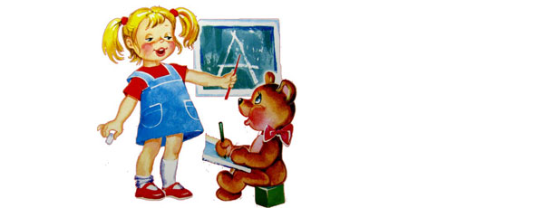
Известно, что движения рук человека теснейшим образом связаны с развитием его речи, что упражнения для пальцев стимулируют работу мозга. В последнее время в среде педагогов и родителей возрастает интерес к массажу пальцев рук. Доказано, что даже самый примитивный массаж, заключающийся в сгибании и разгибании пальцев годовалого малыша, вдвое ускоряет процесс овладения им речью.
В этой разработке вы найдете эффективные упражнения для стимулирующего пальчикового массажа карандашом.
«Утюжок» Возьми толстый карандаш. Положи его на стол. «Прогладь» карандаш
сначала одной ладонью, потом другой. Покатай карандаш по столу.
Карандаш я покачу. Вправо-влево – как хочу!
«Добывание огня» Положи карандаш на одну ладошку и накрой его другой.
Прокатывай его между ладонями сначала медленно, а потом быстрее, от кончиков
пальцев к запястьям.Попробуй это сделать сразу с двумя карандашами.
«Пианино» Сильно прижимай карандаш, который лежит на столе, кончиками пальцев.
«Скольжение» Держи пальцами длинный карандаш так, как ты обычно его
держишь, когда рисуешь. Крепко сожми пальцы. Продвигайсч по карандашу вверх – вниз.
По карандашу скольжу – съехать вниз скорей спешу.
«Волчок» Вращай карандаш двумя пальцами сначала одной руки, потом другой.
Попробуй сделать тоже большим и средним пальцами.
По столу круги катаю. Карандаш не выпускаю.
«Горка» Положи карандаш на тыльную сторону кисти. Наклони руку вниз. При-
держивай карандаш одной рукой. Пусть он скатится вниз по твоей руке, как с горки.
«Подъёмный кран» Положи карандаш на край стола. Попробуй поднять его,
подцепив снизу одним пальцем. А теперь выполни это упражнение другими пальчиками.
Карандашик поднимаю. Крепко пальцем прижимаю.
«Вертолёт» Возьми тонкий карандашик тремя пальцами. Покрути его.
Пусть он вращается быстро-быстро, как винт вертолёта!
Отправляется в полет. Наш красавец вертолёт!
«Эстафета» Сожми карандаш указательным пальцем одной руки, подержи и передай
указательному пальцу другой руки. А теперь удерживай карандаш средним пальцем.
Передавай карандаш, как эстафетную палочку, другим пальцам.
«Прятки» Возьми короткий карандашик и сожми его в кулачке, спрячь. А теперь
спрячь в другой руке: Карандашик посжимаю и ладошку поменяю.
«Ладошка» Положи на стол ладонь. Широко раздвинь пальцы. Обведи несколько раз
каждый палец тупым концом карандаша.
Нарисую я ладошку, Отдохну потом немножко!

Упражнения для формирования диафрагмального выдоха
Ребенок находится в положении лежа на спине. Его рука лежит на верх¬ней части живота (диафрагмальная область). Внимание ребенка обращают на то, что его живот «хорошо дышит». Можно положить на живот игрушку или плоский предмет, например книгу, для привлечения внимания. Это упражнение длится в среднем 2-3 мин и выполняется без усилий, чтобы избежать гипервентиляции и повышения мышечного тонуса.
Задуй свечку
Ребенок держит полоску бумаги на расстоянии около 10 см от губ. Ему предлагают медленно и тихо подуть на «свечу» так, чтобы «пламя» отклонилось.
Лопнула шина
Исходное положение: ребенок разводит руки перед собой, изображая круг— «шину». На выдохе медленно произносит звук «ш-ш-ш». Руки при этом мед-ленно скрещиваются: правая рука ложится на левое плечо и наоборот. Груд¬ная клетка в момент выдоха легко сжимается. Занимая исходное положе¬ние, ребенок делает непроизвольно вдох.
Накачать шину
Ребенку предлагают накачать «лопнувшую шину». Он «сжимает» перед грудью руки в кулаки, взяв воображаемую ручку насоса. Медленный наклон вперед сопровождается выдохом на звук «с-с-с». При выпрямлении вдох происходит непроизвольно.
Воздушный шар
Выполняется аналогично упражнению.
«Лопнула шина», но во время выдоха ребенок произносит звук «ф-ф-ф».
Жук жужжит
Исходное положение: руки подняты в стороны и немного отведены на¬зад, словно крылья. Выдыхая, ребенок произносит «ж-ж-ж», опуская руки вниз. Занимая исходное положение, ребенок непроизвольно делает вдох.
Ворона
Исходное положение: руки подняты через стороны вверх. Медленно опуская руки и приседая, ребенок произносит протяжно «к-а-а-а-р». Занимая исходное положение, ребенок непроизвольно делает вдох.
Гуси
Исходное положение: руки на поясе. Ребенок медленно наклоняет туловище вперед, не опуская голову вниз, произносит протяжно «г-а-а». Принимая исходное положение, делает вдох.

